欧洲蓝领签证服务平台关键流程白板集

1. 注册登录与首启引导
背景与意图：此流程旨在为首次使用的蓝领工人提供一个极其简化的入门体验。考虑到目标用户可能存在语言障碍和对智能手机操作不熟练的情况，流程设计聚焦于最小化操作步骤和清晰的视觉引导。
关键节点与交互：
- 语言选择：作为第一步，确保用户能在母语环境下进行操作。
- 验证码登录：采用手机号/邮箱+验证码的方式，避免了复杂的密码设置与记忆负担。
- 错误处理：对验证码错误、超时、网络异常等常见问题提供了明确的提示和重试路径，增强了流程的健壮性。
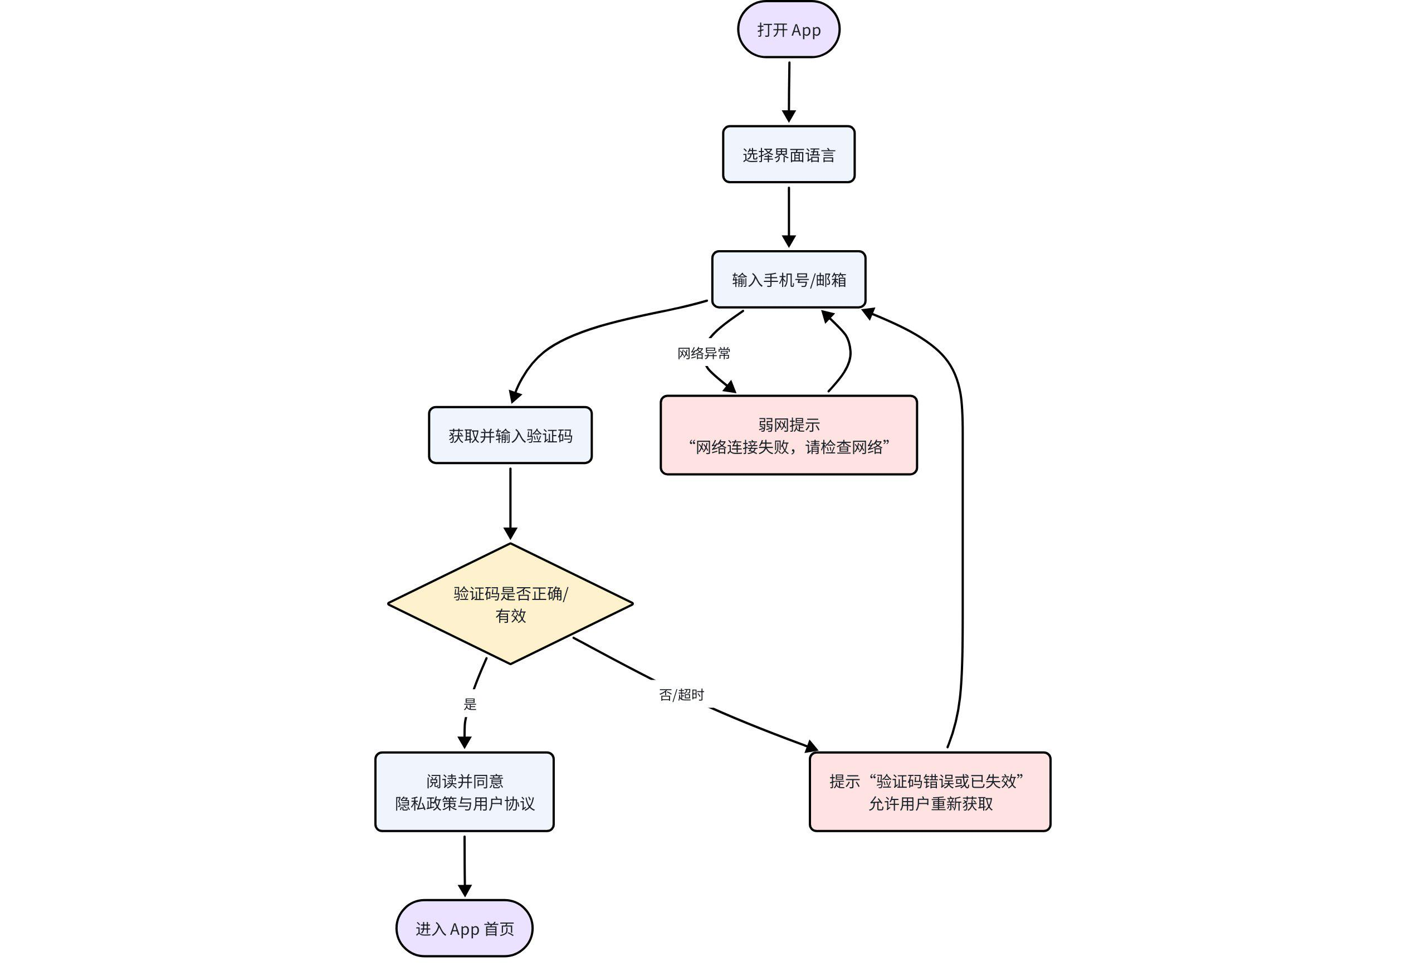

2. 申请创建与支付流程 (App视角)
背景与意图：此流程从工人的 App 视角，展示了从选择服务到最终成功创建“案件”的完整操作闭环。它与PRD中的业务总流程形成互补，更侧重于端内的用户交互与状态反馈。
关键节点与交互：
- 服务详情与预检：在用户付款前，清晰展示服务内容、价格，并通过可选的“资格预检”帮助用户判断是否满足基本申请条件，减少无效申请。
- 收银台：调用平台统一的收银台，提供标准、安全的支付体验。
- 即时反馈：支付成功后，系统立刻给予“托管中”的安心提示，并自动跳转至进度追踪页面，让用户对下一步操作有明确预期。
</gird>
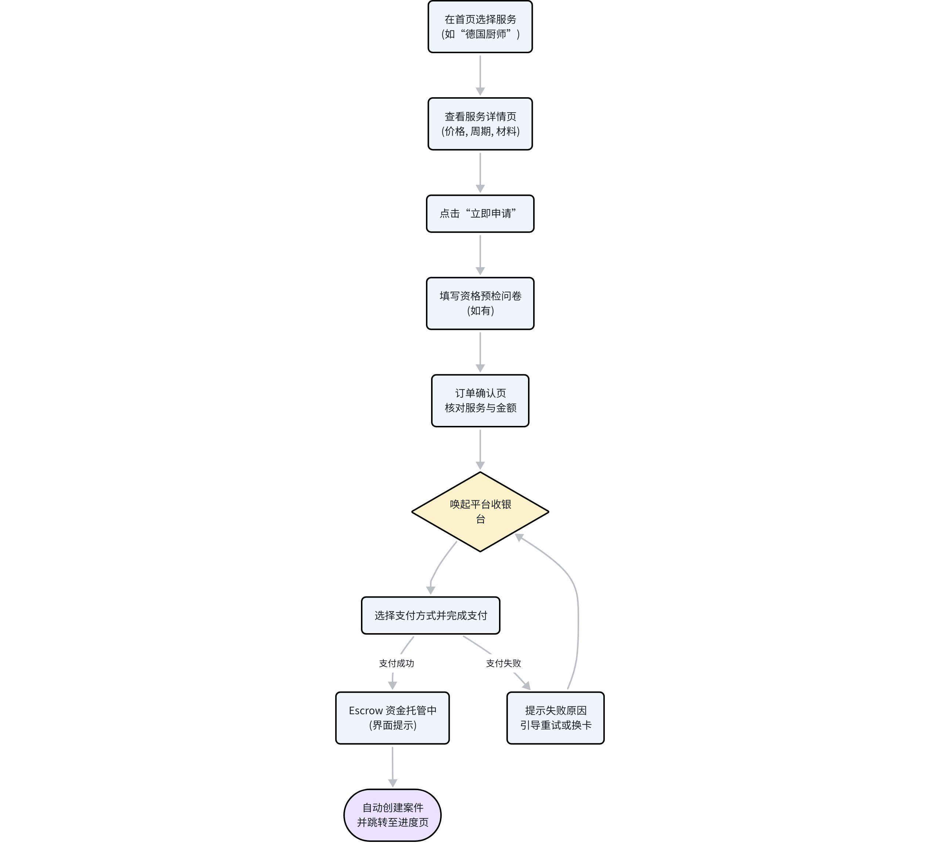

3. 材料上传流程 (含OCR与质量校验)
背景与意图：材料准备是签证申请中最繁琐、最易出错的环节。此流程通过技术手段（OCR、图像质量校验）赋能，旨在简化工人上传材料的难度，并从源头提升材料质量，减轻后续服务商的审核压力。
关键节点与交互：
- 图像质量校验：在用户拍照后即时进行“模糊、反光、边框不完整”等质量判断，从第一步就保证材料的可用性。
- OCR预填充与人工确认：自动识别关键字段并预填充，极大减少用户输入工作量。对“低置信度”的识别结果进行高亮，引导用户重点核对，实现了效率与准确性的平衡。
- 断点续传：考虑到蓝领用户可能处于网络不佳的环境，断点续传机制保障了大文件上传的成功率。
</gird>
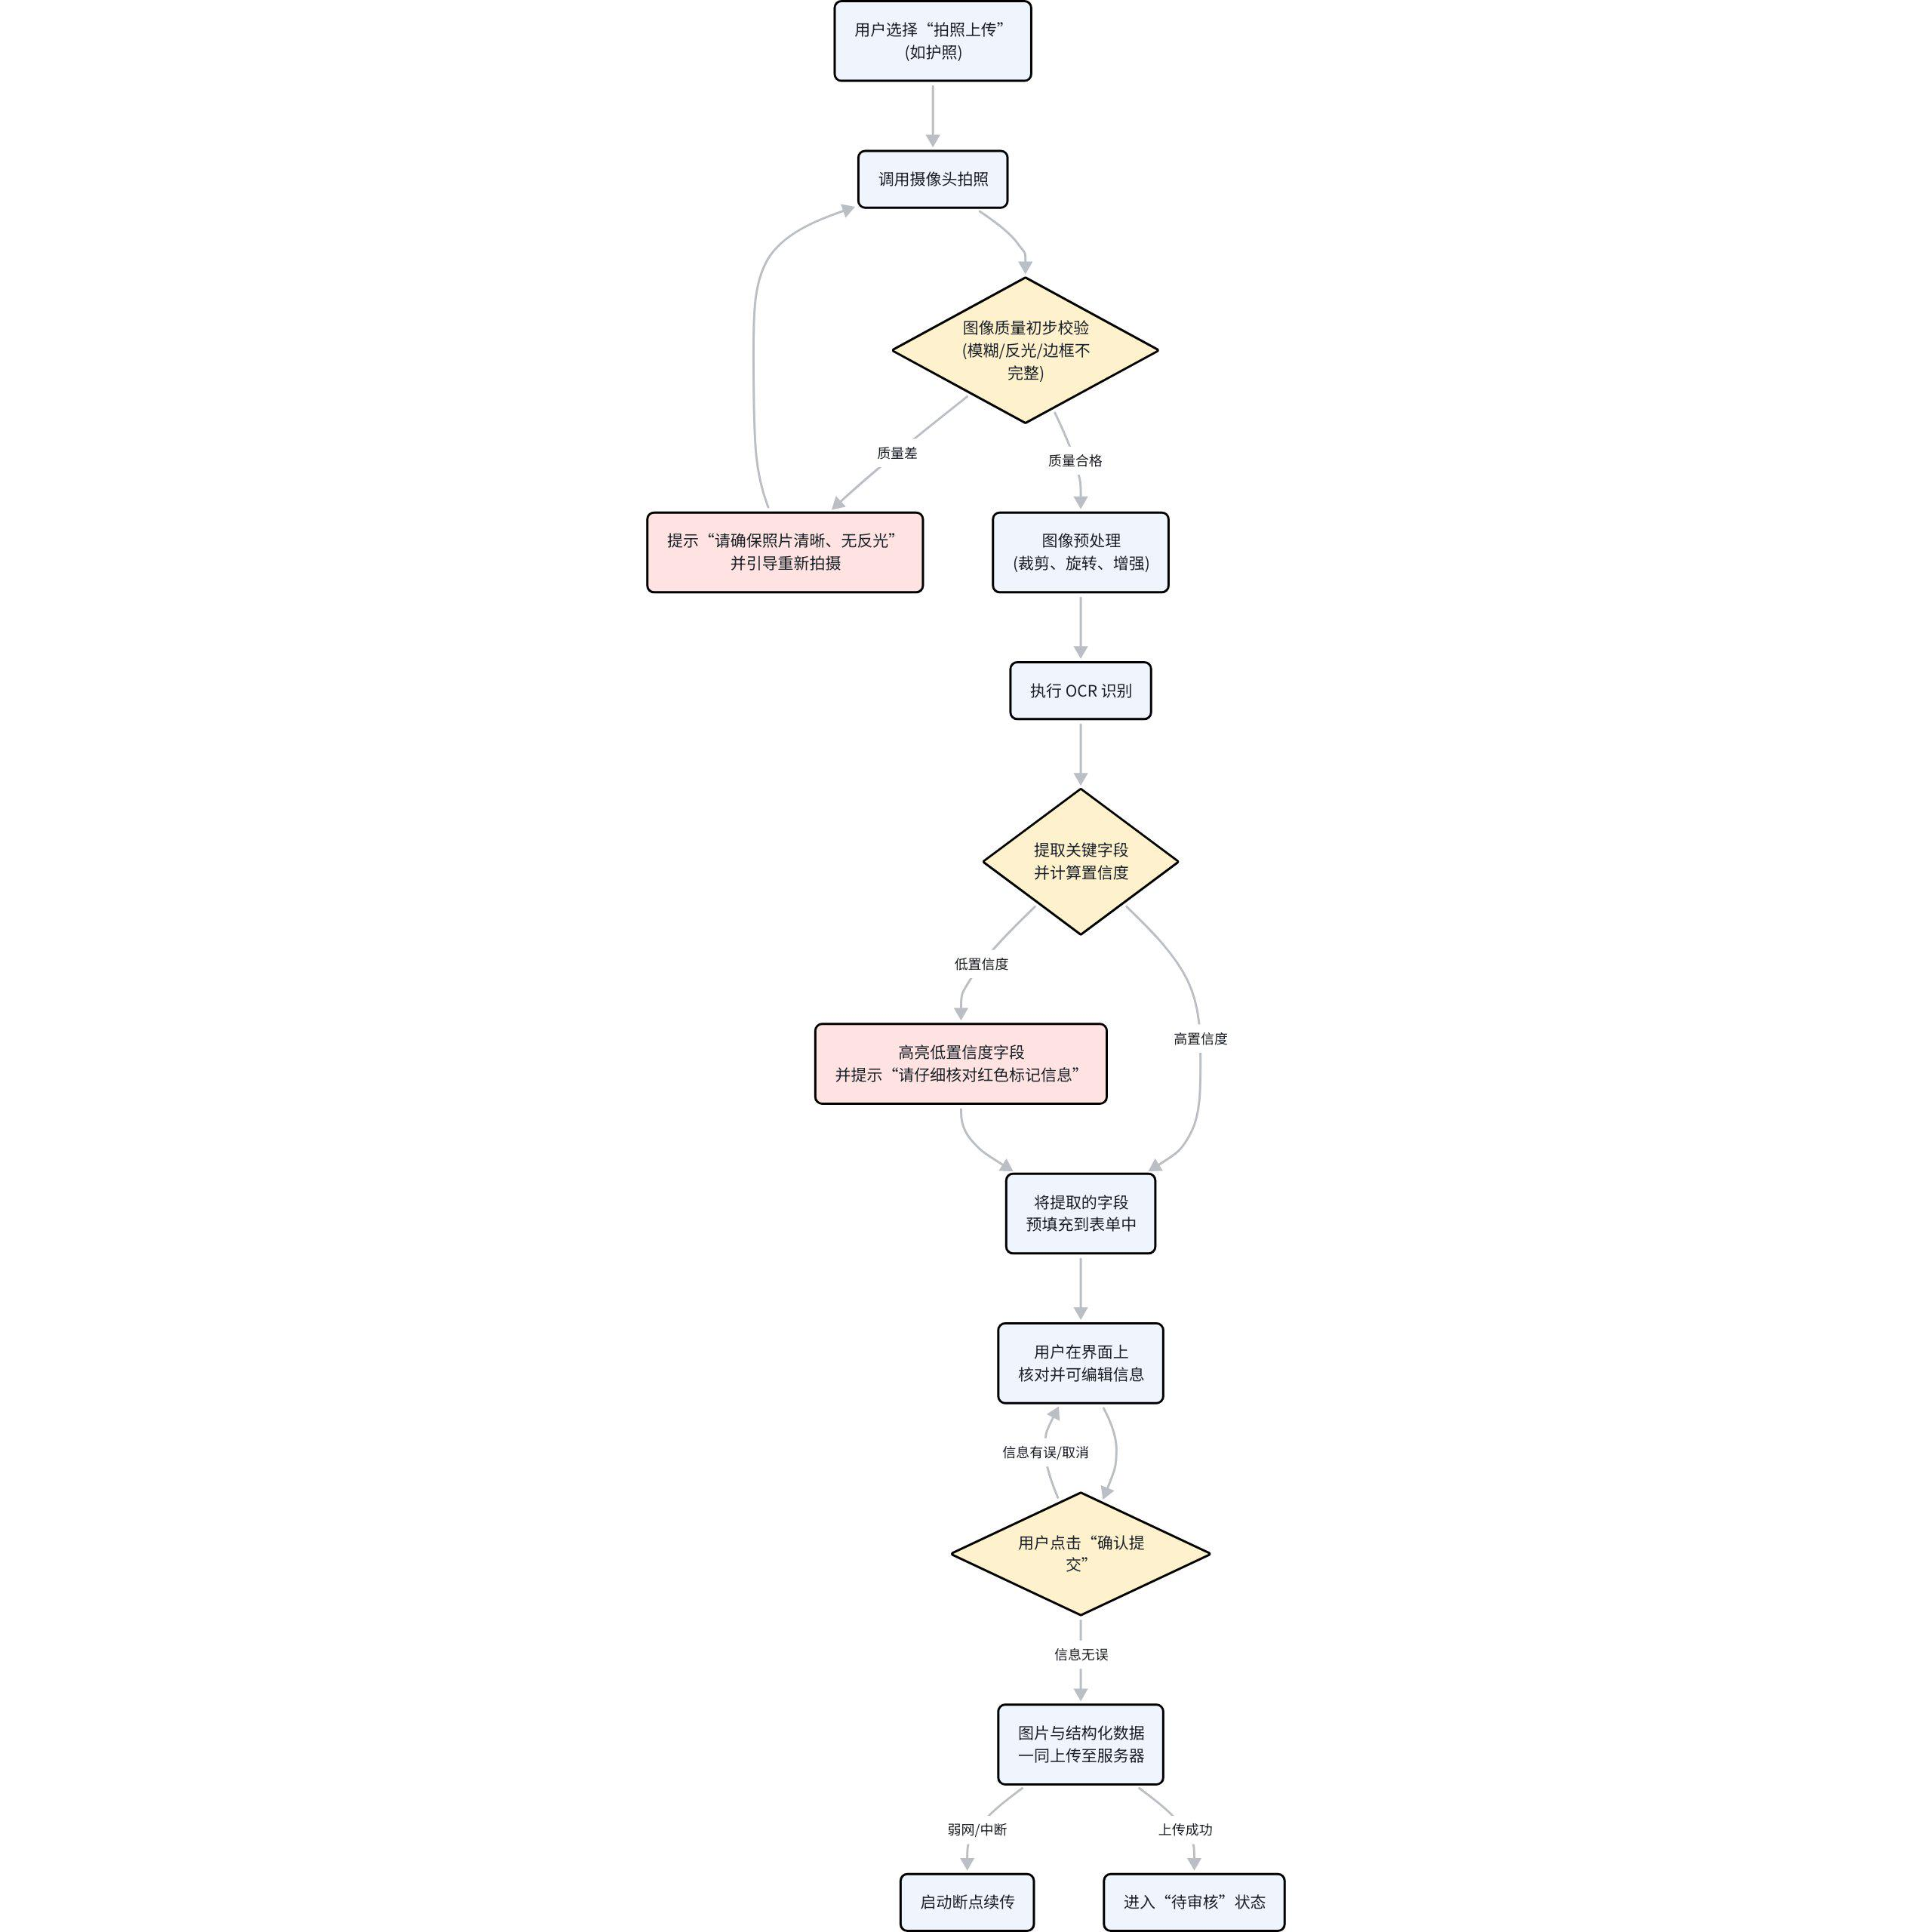

4. 进度追踪与通知流程
背景与意图：信息不透明是传统签证服务的一大痛点。此流程旨在建立一个主动、清晰、可交互的进度同步机制，让工人始终对自己的申请状态了如指掌，缓解焦虑。
关键节点与交互：
- Push推送：当服务商更新进度时，系统通过推送通知主动触达用户，而非等待用户被动查询。
- 待办卡片：在 App 内，将需要用户操作的节点（如补料）具象化为醒目的“待办卡片”，突出核心任务。
- 一键直达：用户点击待办卡片后，可直接跳转至对应操作页面（如材料上传页），遵循“单页面只做一件事”的极简设计原则，路径最短、操作最简。
</gird>
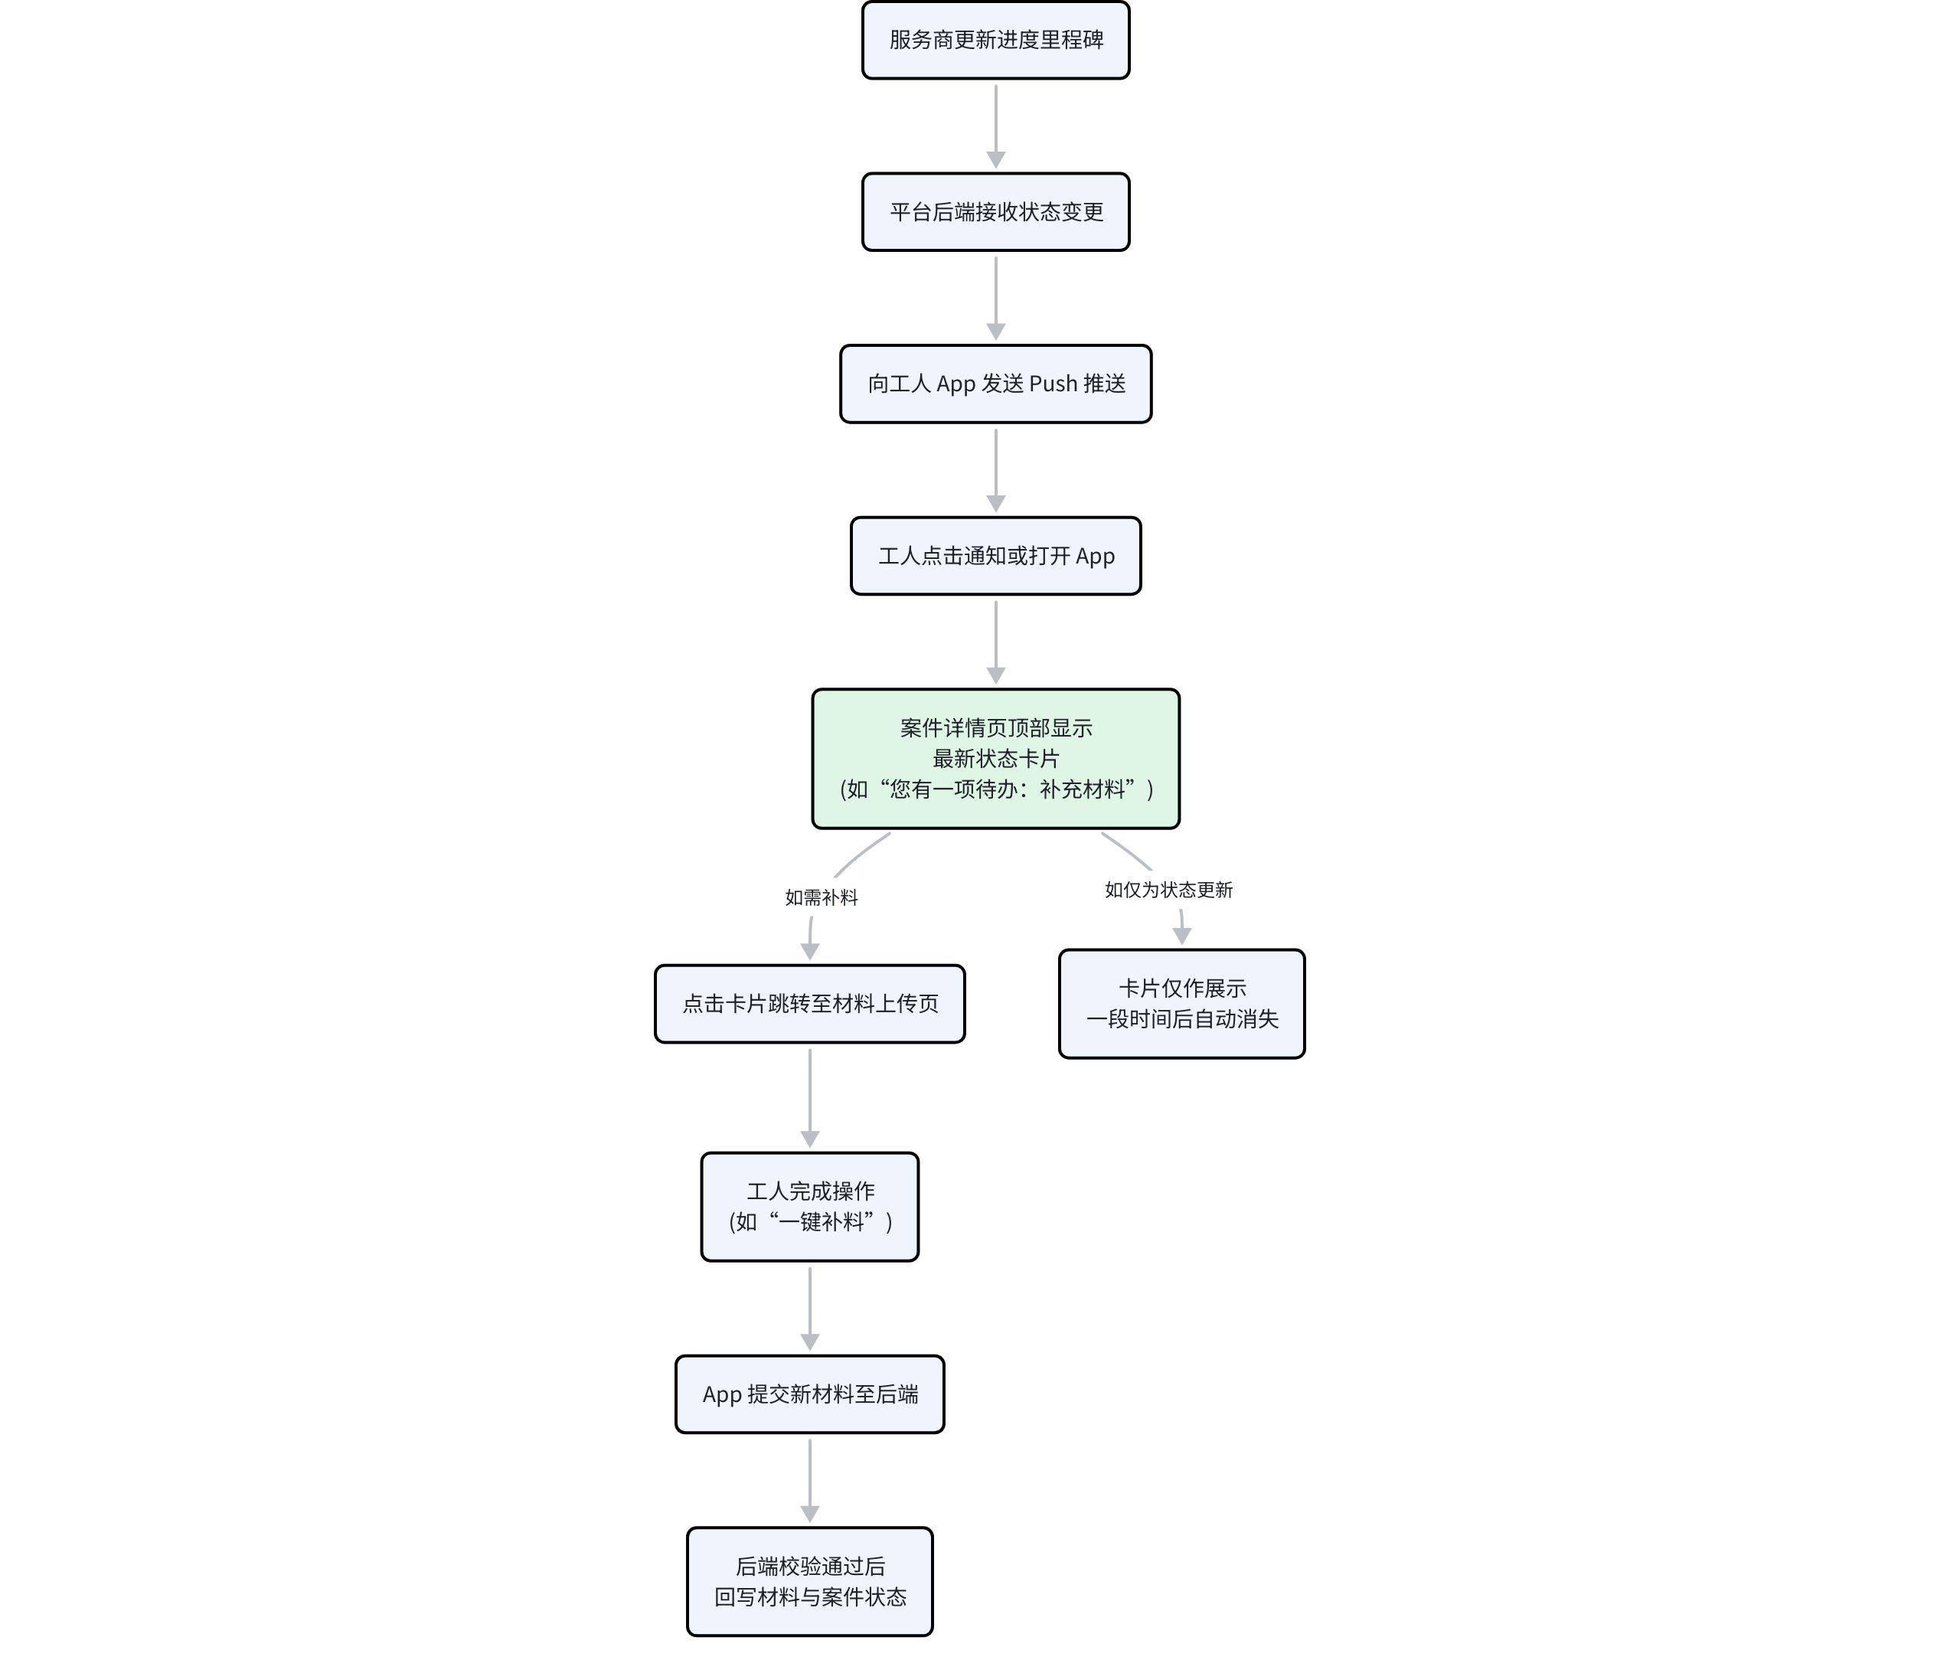

5. 平台派单与抢单流程
背景与意图：高效的案件分配机制是平台运转的核心。此流程结合了“智能派单”与“市场化抢单”，旨在实现案件分配效率与服务质量的最优化。
关键节点与交互：
- 定向派单：新案件首先会根据服务商的等级、专业领域、负载情况，定向派给最优质的服务商，保证服务质量。
- 超时回流：为避免案件积压，定向派单设有接单时限，超时后案件自动流入公开的“抢单池”，由市场机制调节。
- SLA预警与重派：对于长时间无人问津的案件，SLA监控系统会触发预警，通知运营人员介入，或自动提升案件优先级进行重派，为最终的服务履约提供兜底保障。
</gird>
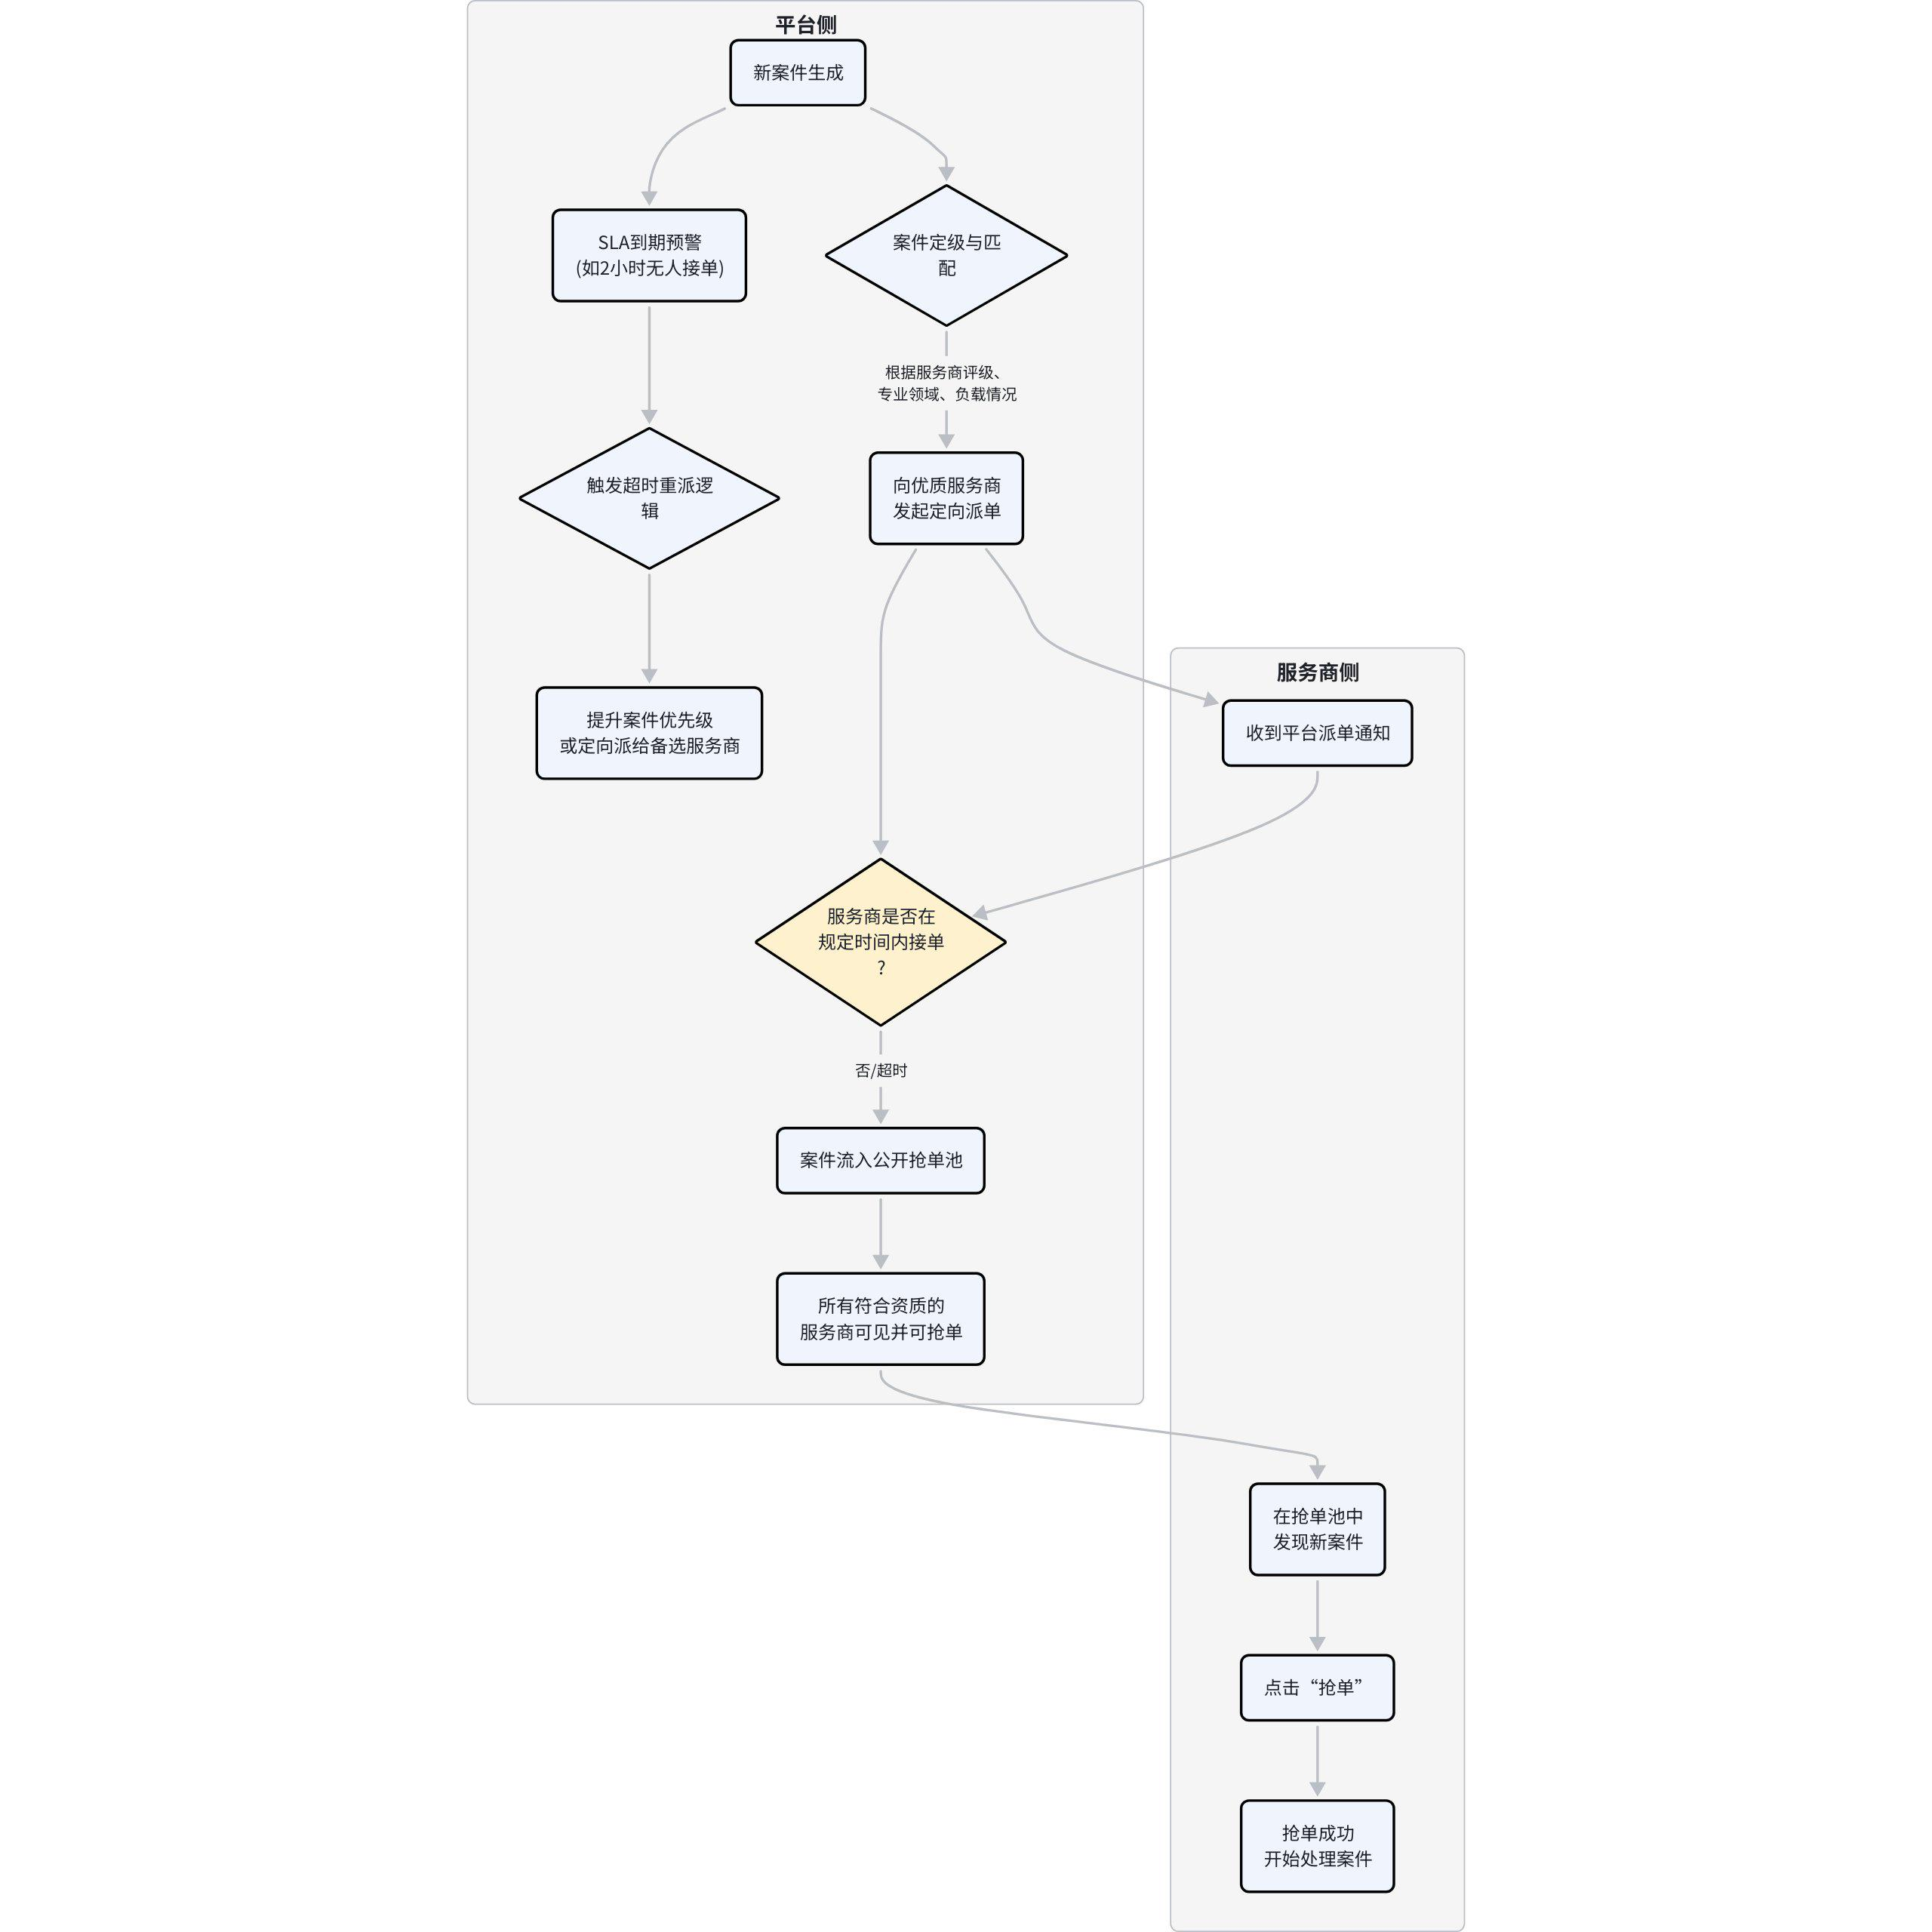

6. 收银台与PSD2/SCA/3DS挑战分支
背景与意图：作为在欧洲运营的平台，支付流程必须严格遵守PSD2法规中的强客户认证（SCA）要求。此流程（以时序图呈现）详细描绘了支付过程中，系统如何根据风险动态触发3DS验证，确保交易的合规性与安全性。
关键节点与交互：
- 风险评分：支付网关在后台对每笔交易进行风险评估，这是决定是否需要额外验证的关键。
- 动态触发3DS：仅在高风险交易时，才要求用户进行3DS身份验证（如输入短信码），在安全和用户体验之间取得了平衡。
- 清晰引导：在需要用户进行额外验证或验证失败时，App界面会给予明确的页面展示和下一步操作指引。
</gird>
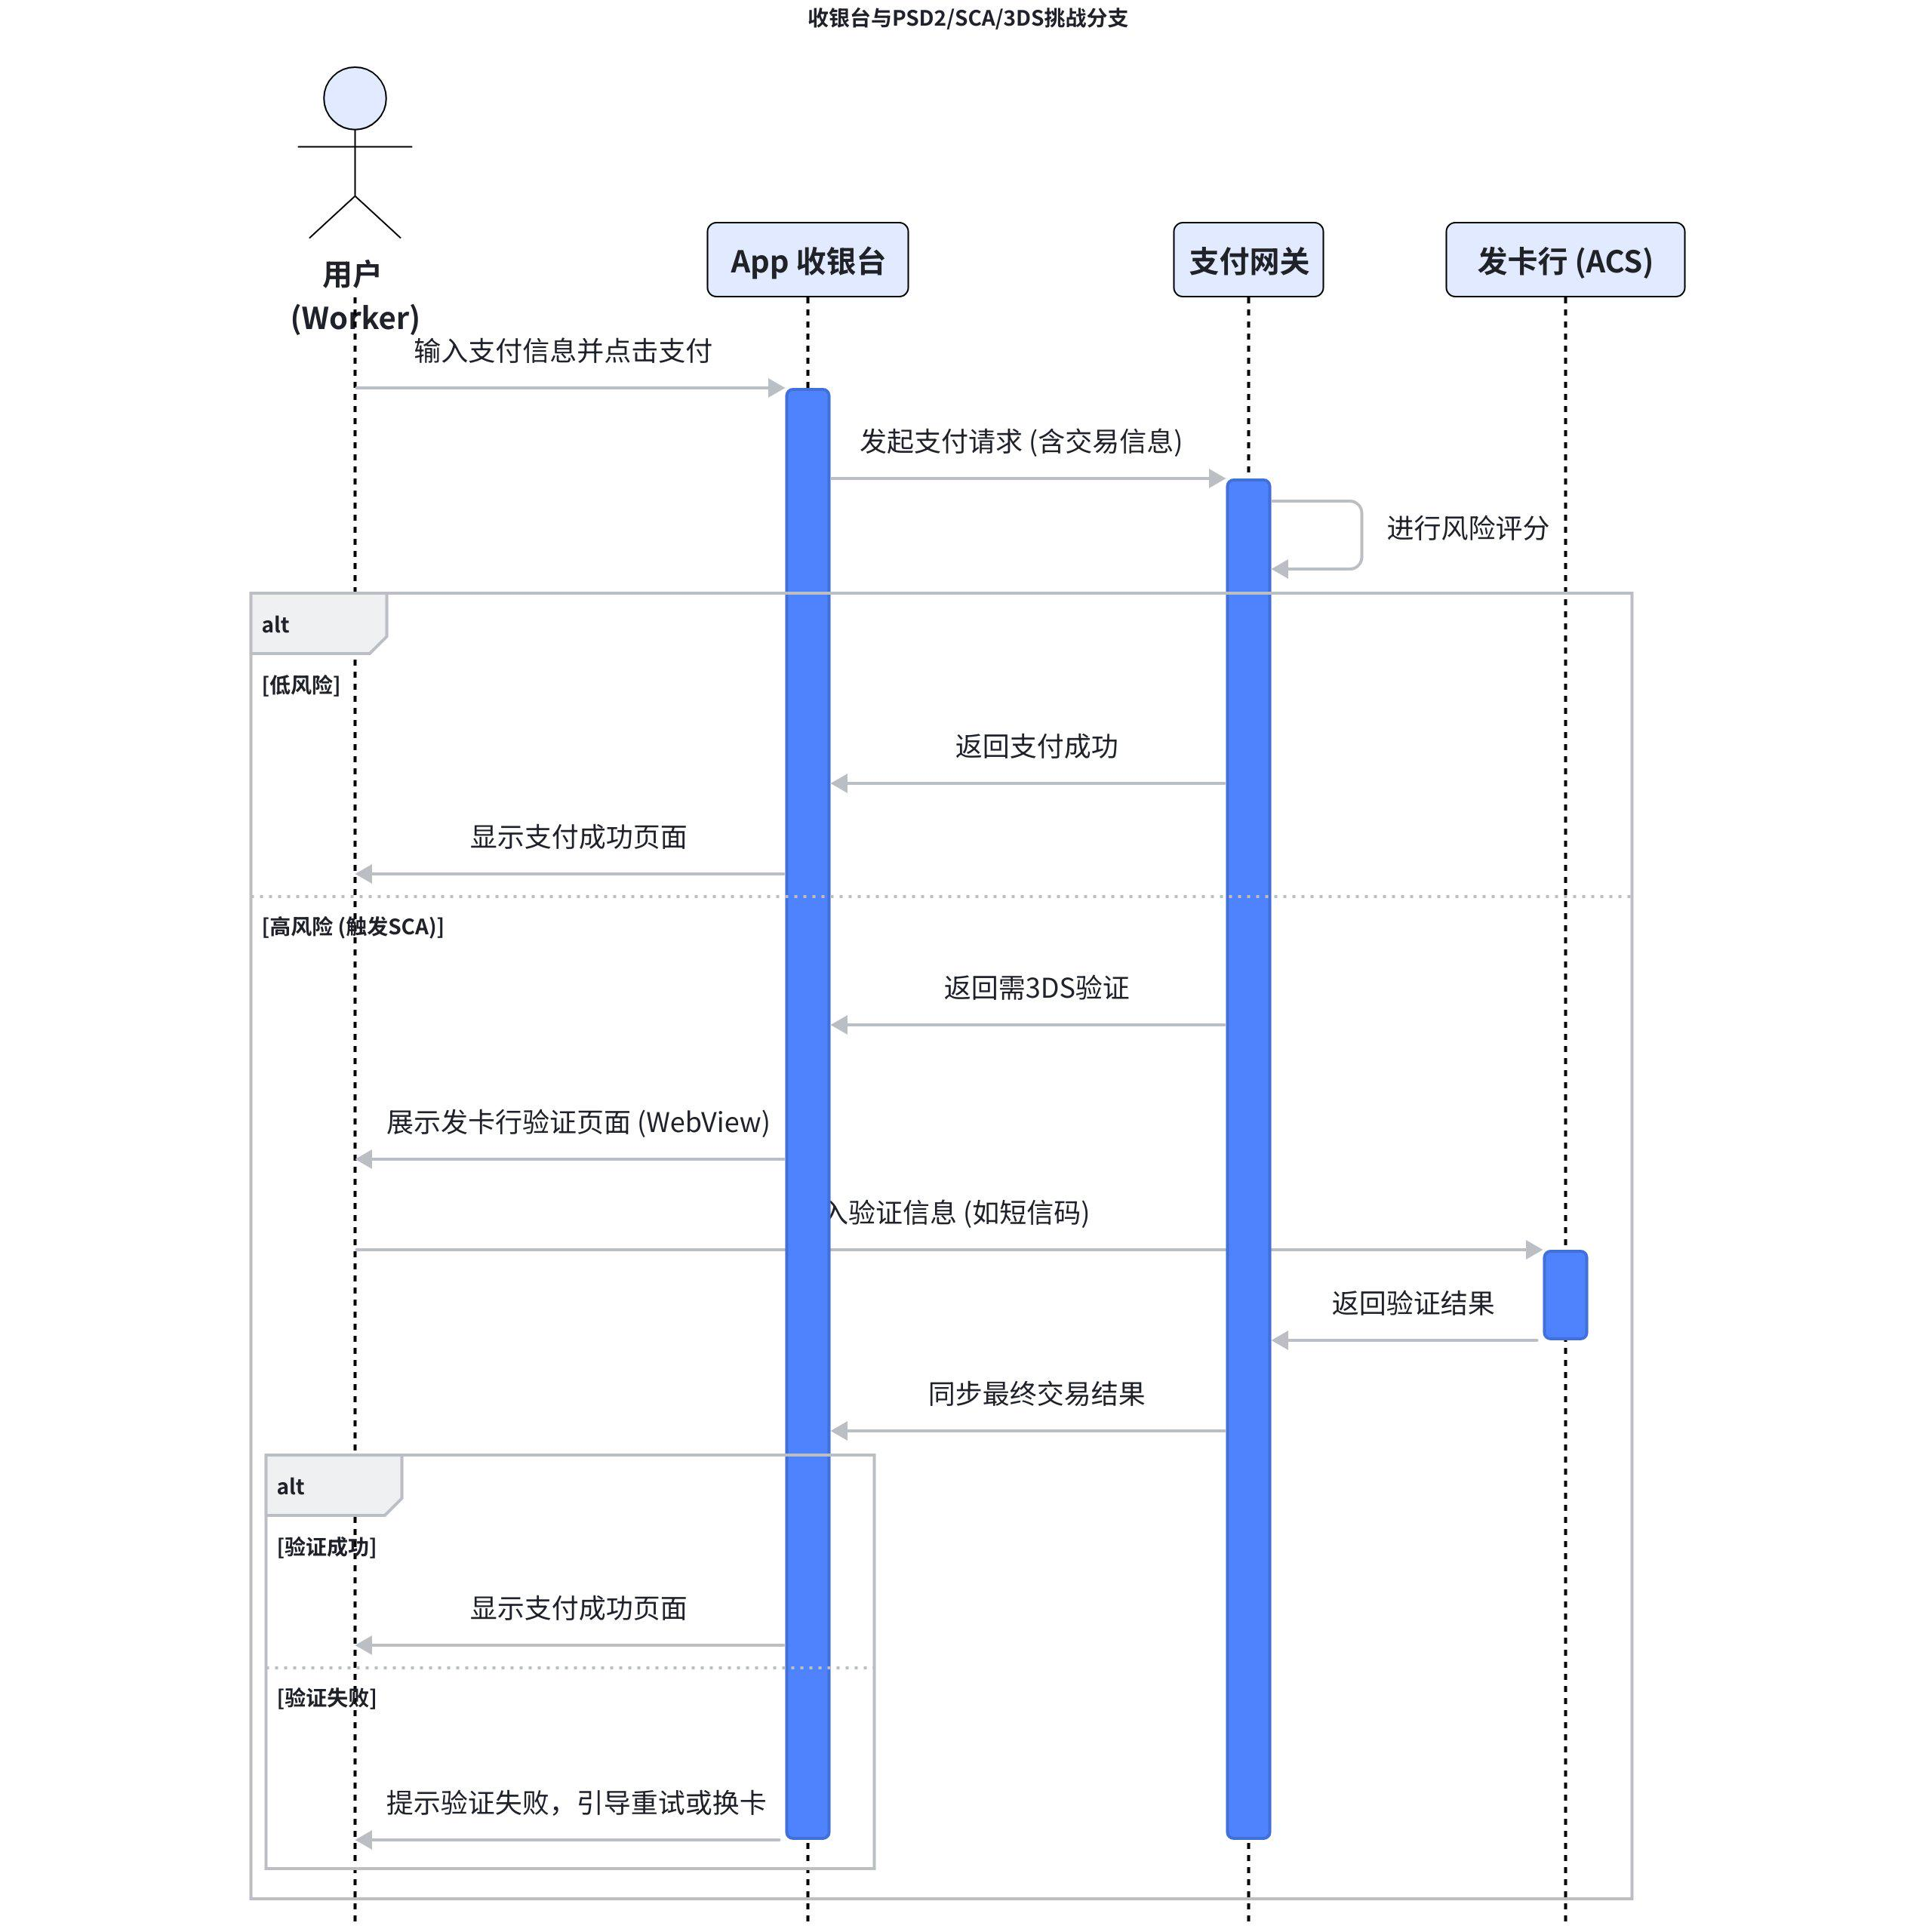

7. 结算与分润流程
背景与意图：清晰、自动化的结算是维系平台与服务商信任关系的基础。此流程展示了当一笔服务完成之后，平台如何自动将托管资金进行清分、划拨，并支持服务商提现的完整资金链路。
关键节点与交互：
- 工人确认/超时确认：结算流程由工人确认服务完成触发。为防止流程停滞，引入了“超时未操作则自动确认”的机制。
- 资金自动清分：一旦确认，Escrow系统自动将总服务费按预设比例（如90%服务费，10%平台佣金）拆分到服务商的虚拟余额账户和平台收入账户，全程无需人工干预。
- 提现申请：服务商可随时对其虚拟账户中的余额发起提现，经平台财务审核后即可到账，提供了灵活的资金管理能力。
</gird>
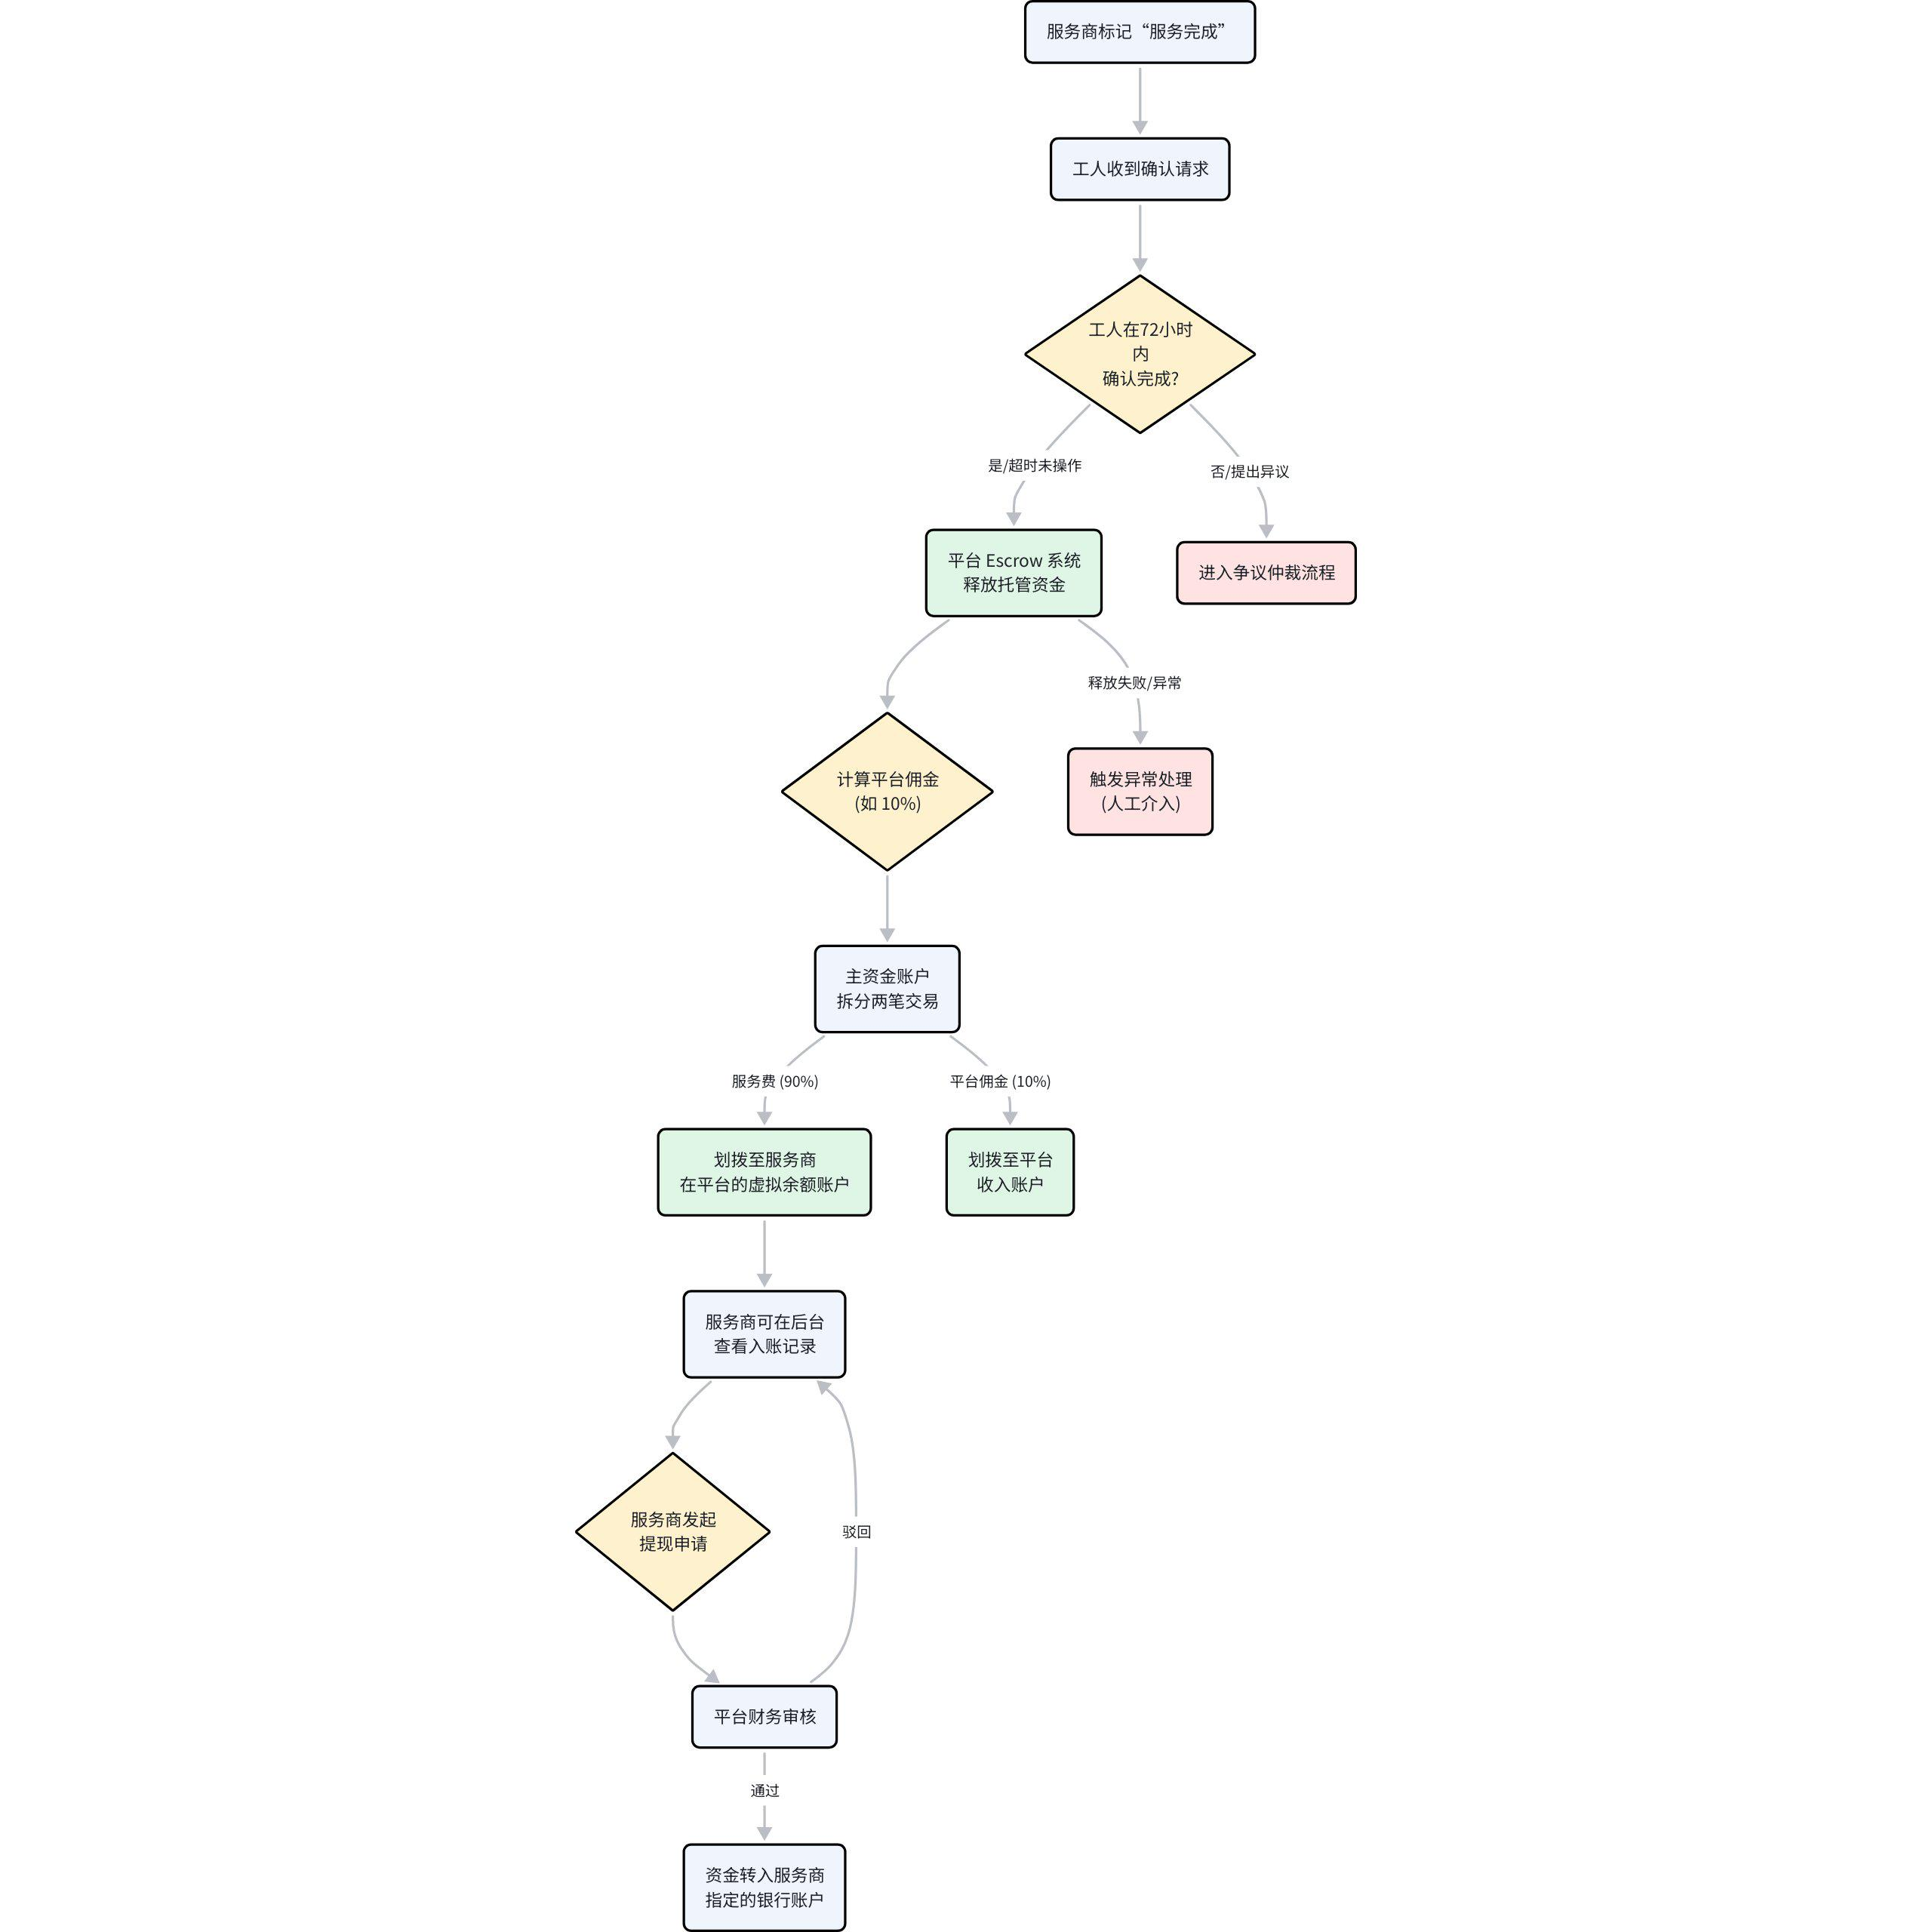

8. CASE状态机
背景与意图：“案件（Case）”是贯穿整个业务流程的核心实体。此状态机图（State Diagram）直观地定义了一个案件从创建到终结可能经历的所有状态，以及状态之间合法的流转路径和触发条件。它是保障系统逻辑严谨性的基础。
关键节点与交互：
- 核心路径：DRAFT -> PENDING_ASSIGNMENT -> IN_PROGRESS -> PENDING_CONFIRMATION -> COMPLETED -> CLOSED，展示了案件顺利完成的Happy Path。
- 异常/分支路径：清晰地定义了如“超时未接单”、“发起争议”、“取消/退款”等情况下的状态迁移，确保了业务逻辑的完备性。
- 终态：所有流程最终都会收敛到CLOSED状态，代表该案件生命周期的结束。
</gird>
